**Reto de automatización**

El objetivo de este reto es validar sus conocimientos en automatización web y su capacidad de autoaprendizaje. Debe crear un proyecto que cumpla con los siguientes criterios:

* Uso del patrón **ScreenPlay**
* Lenguaje de programación **Java**
* Proyecto construido con **Gradle**
* Uso de **JUnit**
* Automatización con **Serenity BDD**
* Control de versiones con **Git**
* Conocimientos y aplicación de principios **SOLID**
* Escritura de historias con **Cucumber**
* Implementación con **RestAssured**

1. Desarrollar los scripts para el ***proceso de compra de un producto*** en <https://www.wong.pe/especiales/cyberwong>. En el proyecto esperamos observar una estructura parecida a la siguiente imagen:

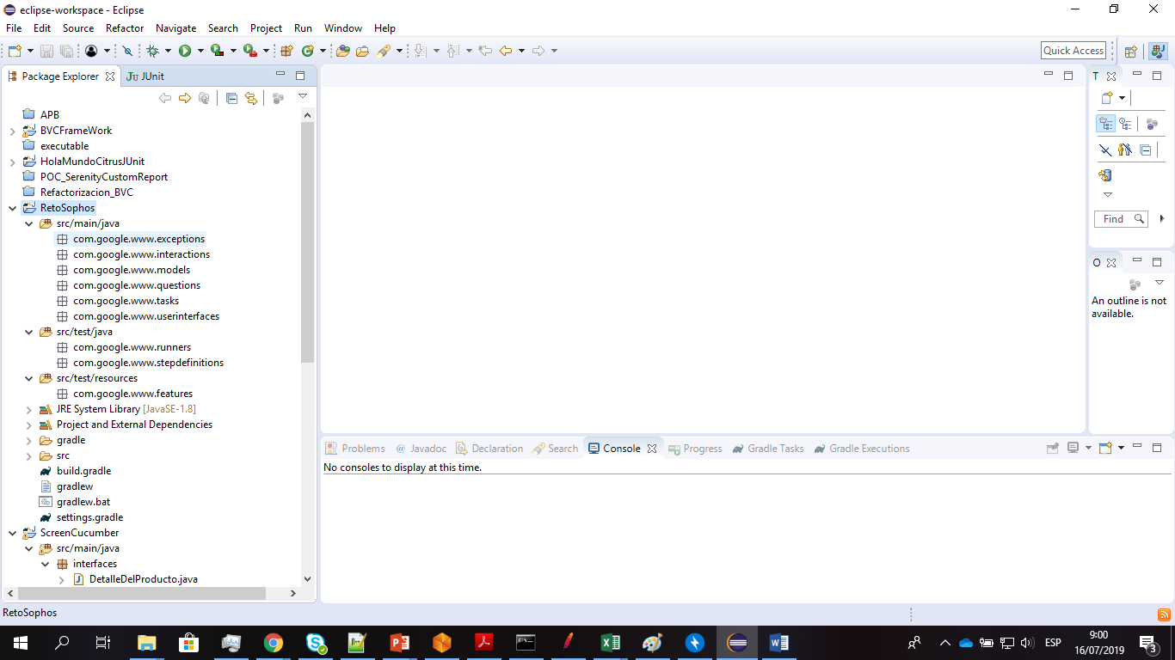

Durante la ejecución, se espera que el **script** ingrese a la URL mencionada, busque un producto, lo agregue al carrito de compras y valide que fue agregado exitosamente. Adicionalmente, esperamos que al ejecutar el proyecto se genere exitosamente el **reporte de serenity**.

1. Se debe automatizar la ejecución y respuesta de un servicio Rest, para esto se debe ingresar a la página <https://gorest.co.in/> y seleccionar uno de los servicios (a su elección), de la respuesta se debe garantizar que encuentre un valor enviado desde la feature.

El proyecto deberá ser subido a **github** **(NO envíe un archivo zip, debe enviar la URL del proyecto en su repositorio)**. El proyecto debe estar configurado para funcionar inmediatamente se descargue o clone (considere almacenar el driver en la ruta del proyecto).

La persona encargada de su revisión le informará el tiempo que dispone para desarrollar este reto. Algunas recomendaciones adicionales que se tendrán en cuenta en su solución:

* Cree un solo proyecto para ambas soluciones.
* Agregue un producto de forma manual al carrito de compras antes de empezar a codificar, así identificará sus entradas, sus procesos y sus salidas
* **Documente** su código
* Agregue un **README** que describa brevemente su solución
* Consulte fuentes fiables sobre buenas prácticas en su código (nombramientos, estructura de paquetes). Siempre apunte hacia estándares internacionales
* No agregue librerías por agregar ni deje código basura en su proyecto
* Sea honesto con sus respuestas a la hora de sustentar